**Przyspieszenie selekcji genetycznej u kaczek**

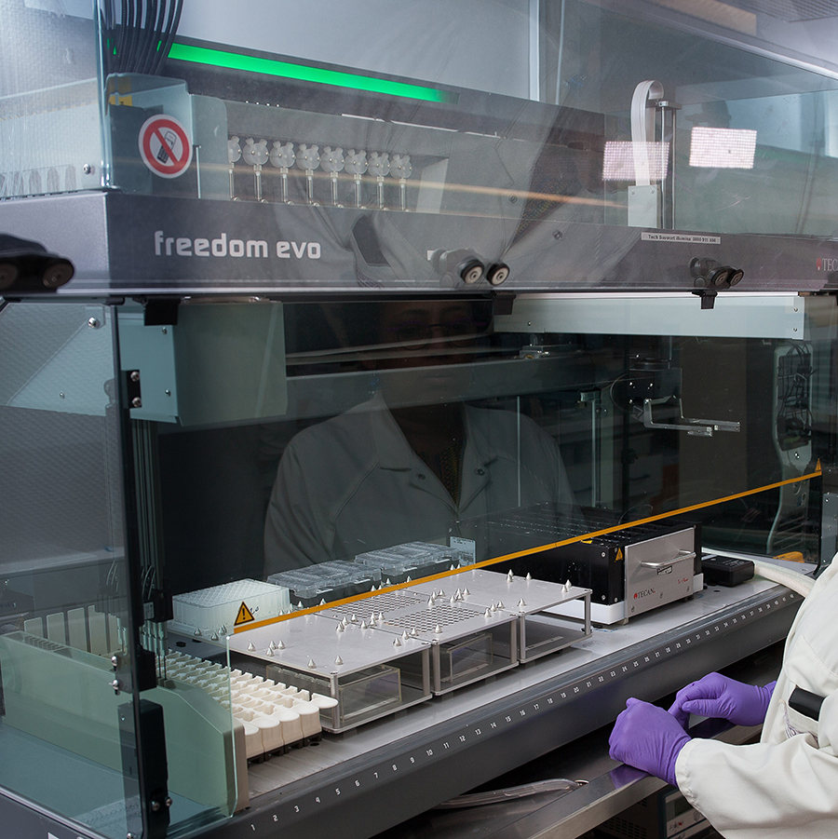

*Genomika wprowadza zaawansowaną technologię do hodowli kaczek, ale nie sprawi, że tradycyjna selekcja genetyczna stanie się przestarzała.*

**W ostatnich latach hodowla niosek i brojlerów doczekała się wprowadzenia genomiki. Hodowcy kaczek czekali na opracowanie mikrochipa, który mógłby określić ich specyficzne cechy. Po tym jak francuski instytut INRA wykreślił wiele linii genetycznych, długo oczekiwany chip mógł w końcu zostać stworzony. Hodowca kaczek Grimaud Frères wylęgnął właśnie swoje pierwsze kaczęta, łącząc tradycyjną genetykę z genomiką.**

Hodowla

Fabian Brockötter

"Jestem bardzo podekscytowany, że możemy wdrożyć tę nową technologię do naszego programu hodowlanego. Niektórzy uważają genomikę za świętego Graala, ale to już lekka przesada. Jest to jednak cenne dodatkowe narzędzie w naszej skrzynce z narzędziami, aby móc wybrać najlepszy materiał hodowlany i przyspieszyć postęp genetyczny, zwłaszcza w przypadku cech, które są trudne do wyselekcjonowania przy użyciu tradycyjnej genetyki" - mówi Guillaume Le Mignon, inżynier ds. badań i rozwoju Grimaud Frères. Przez lata widział, jak jego koledzy w spółkach zależnych Grimaud: Novogen (nioski) i Choice (trzoda chlewna) wykorzystują genomikę do wspomagania selekcji, ale sam nie był w stanie skorzystać z tych samych zasobów. "Widzieliśmy, co jest możliwe i jaki jest potwierdzony zwrot z inwestycji w tę dość kosztowną technologię. Problem polegał jednak na tym, że nie mieliśmy dostępnego genomicznego składu kaczek." Le Mignon wie, że biorąc pod uwagę ograniczony udział rynkowy kaczki w światowym łańcuchu białka zwierzęcego, musiał być cierpliwy. Programy genomowe wymagają znacznego planowania na przyszłość, Grimaud Frères wybrał swoje najbardziej strategiczne linie ponad pięć lat temu, aby wprowadzić dla nich selekcję genomową. DNA całego stada hodowlanego tych linii zostało zebrane, a następnie przechowywane w chłodni, aby stworzyć tak zwane populacje "referencyjne" składające się z tysięcy osobników. To właśnie z tych bardzo specyficznych populacji można było umieścić na chipie "wysokiej rozdzielczości" (HD) próbkę markerów SNP (polimorfizm pojedynczego nukleotydu) - które zostały specjalnie wybrane według pewnych ukrytych kryteriów, takich jak pochodzenie, jakość hybrydyzacji lub bardziej technicznych kryteriów, takich jak częstotliwość alleli i pozycja w genomie.

**Chip specyficzny dla danej linii**

"Z chipa HD z całym szeregiem cech musieliśmy opracować chip o niskiej gęstości, który jest specyficzny dla każdej linii hodowlanej i ma 60,000 punktów danych. W przypadku Muscovy i Peking jest to dość proste, ale w przypadku kaczek Mule jest to trochę bardziej skomplikowane. Niektórzy twierdzą, że krzyżówka kaczki piżmowej i pekińskiej jest jak krzyżówka kaczki z kurczakiem, nigdy nie wiadomo, jaki będzie dokładny wynik. To powiedziawszy, spodziewane korzyści z zastosowania genomiki są na miejscu." Grimaud Frères zaobserwował szybkie przyspieszenie postępu genetycznego dzięki potencjalnie większej presji selekcyjnej, szybszemu szacowaniu przyszłych zasobów hodowlanych (krótszy odstęp między pokoleniami) oraz większej dokładności wartości genomowych w porównaniu z wartościami genetycznymi. Prowadzona jest również skuteczniejsza selekcja cech złożonych i mierzalnych w późnym okresie życia zwierzęcia (np. zachowanie, śmiertelność, wylęgowość, jakość mięsa, nieśność samców hodowlanych itp. Mignon uważa, że postęp może nastąpić szybciej: "Dzięki próbce krwi pobranej bezpośrednio po wykluciu uzyskuje się informacje na temat wartości dziedzicznych ptaka, zamiast czekać do końca produkcji. Można uzyskać natychmiastowy wgląd w potencjalną nieśność potomstwa samców, zamiast czekać na potomstwo samic i ponownie czekać, aby zobaczyć rzeczywistą wydajność w późniejszym okresie życia. To wszystko jest w genetyce, wiesz."

**Ręka w rękę**

Le Mignon nie ma wątpliwości, że genomika nigdy nie zastąpi tradycyjnej genetyki. "Obie techniki będą szły ramię w ramię i wzajemnie się uzupełniały. Zawsze będziemy używać naszych tomografów komputerowych do pomiaru wydajności mięsa z piersi, naszych chipów RFID do pomiaru spożycia paszy i wszystkich innych kryteriów selekcji, aby potwierdzić wyniki genomiki. Ale ważne jest również, aby zawsze używać narzędzia, które ma największy sens ekonomiczny. Wiemy, że możemy wybrać przyrost masy ciała i współczynnik konwersji paszy z naszą genetyką. Poleganie w tym zakresie na genomice nie miałoby większego sensu." Według genetyka, jest to kwestia mądrego wykorzystania rocznej inwestycji w wysokości 200 000 €. "Fakt, że z niej korzystamy, oznacza, że w nią wierzymy. Oczekujemy dodatkowego postępu genetycznego na poziomie 5-10% z roku na rok. To ogromna wartość w dziedzinie genetyki". Le Mignon jest pewien, że genomika będzie się wciąż doskonalić i rozszerzać, aby objąć różne cechy i więcej linii genetycznych. "To praca w toku, aby znaleźć wszystkie markery molekularne i ich interakcje oraz jak wpływają one na ostateczną wydajność naszych kaczek. Dość ekscytujące naprawdę."

Tłumaczenie PZZHiPD